Ανακοίνωση Δημόσιας Υποστήριξης Διδακτορικής Διατριβής

Την Παρασκευή 24 Μαΐου 2024 και ώρα 12.00 μ.μ. μέσω της πλατφόρμας TEAMS θα πραγματοποιηθεί η δημόσια υποστήριξη και τελική κρίση της διδακτορικής διατριβής της υποψήφιας:
κ. Ζωής Παυλοπούλου
με θέμα:
Γλωσσικές αναπαραστάσεις του παιδιού και της παιδικότητας σε επιλεγμένα ποιητικά κείμενα του Οδυσσέα Ελύτη
παρουσία των μελών της επταμελούς Εξεταστικής Επιτροπής, η οποία αποτελείται από τους κ.κ.:
-Νικολέττα Τσιτσανούδη – Μαλλίδη, Καθηγήτρια Παιδαγωγικού Τμήματος Νηπιαγωγών Πανεπιστημίου Ιωαννίνων (Επιβλέπουσα Καθηγήτρια),

-Πηνελόπη Καμπάκη – Βουγιουκλή, Ομότιμη Καθηγήτρια Δημοκρίτειου Πανεπιστημίου Θράκης (Μέλος Τριμελούς Συμβουλευτικής Επιτροπής),
-Αθανάσιος Μιχάλης, Αναπληρωτής Καθηγητής Παιδαγωγικού Τμήματος Δευτεροβάθμιας Εκπαίδευσης Εθνικού και Καποδιστριακού Πανεπιστημίου Αθηνών (Μέλος Τριμελούς Συμβουλευτικής Επιτροπής),
-Ευγενία Μαγουλά, Καθηγήτρια Παιδαγωγικού Τμήματος Δημοτικής Εκπαίδευσης Εθνικού και Καποδιστριακού Πανεπιστημίου Αθηνών (Μέλος Επταμελούς Εξεταστικής Επιτροπής),
-Γεωργία Κατσούδα, ερευνήτρια Α’ Βαθμίδας Ακαδημίας Αθηνών (Μέλος Επταμελούς Εξεταστικής Επιτροπής),
-Πανταζής Μάντζιος, Επίκουρος Καθηγητής Παιδαγωγικού Τμήματος Νηπιαγωγών Πανεπιστημίου Ιωαννίνων (Μέλος Επταμελούς Εξεταστικής Επιτροπής),
-Μαρίνα Τζακώστα, Καθηγήτρια Παιδαγωγικού Τμήματος Προσχολικής Εκπαίδευσης Πανεπιστημίου Κρήτης (Μέλος Επταμελούς Εξεταστικής Επιτροπής).

Αναγνωριστικό σύσκεψης: 366 952 918 665
Κωδικός πρόσβασης: ewVmBa

Η επιβλέπουσα

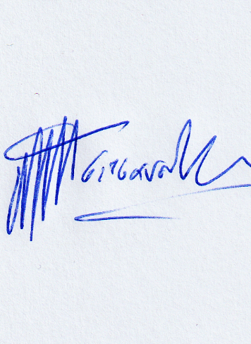
Νικολέττα Τσιτσανούδη
Καθηγήτρια Π.Τ.Ν. Πανεπιστημίου Ιωαννίνων

